**智能指纹锁**

1. **前言**

随着时代的不断发展，科技水平也在逐步提升，更好的做好家庭防盗也变成了每个居民都需要重视的一点。传统的机械锁由于其构造简单，安全性低，无法满足人们的需求。而在仅三年内，由于智能家居产业的发展，指纹传感器价格迅速滑落。反观国内市场，仅有不足10%的家庭安装了智能锁，而在其中，大部分是使用传统的密码加密来进行身份认证，但是这种方法在高明的黑客眼里，由几个字符组成的密码脆弱得不堪一击。现在，科技的发展让我们有了新的选择——生物识别技术，而指纹识别则是该技术的核心点起保护作用。所以，以指纹解锁为核心的智能锁，具有着安全性高、成本逐步降低和市场逐步扩大的优势。

**二、结构介绍**

该智能锁以单片机为核心，由锁的主体部分、指纹识别模块、门把手及其连接部分和周围装饰等部分组成。

1. 总图

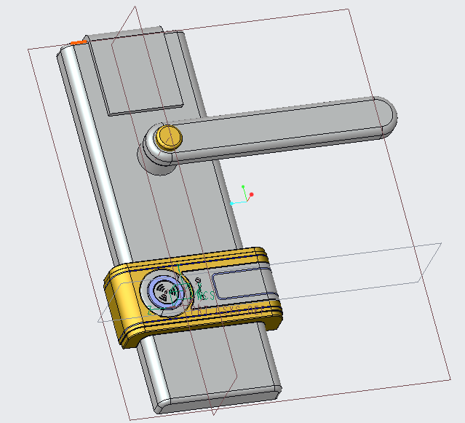

1. 主体部分：内含单片机、指纹模块、按键电路、液晶显示模块等。是指纹锁的核心部分，用于实现其主要功能。

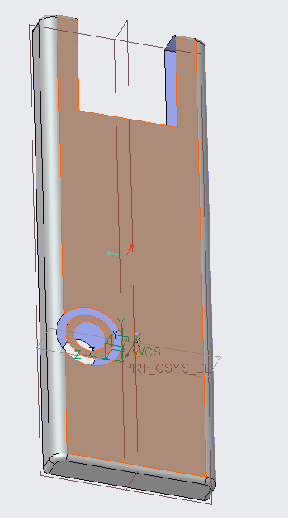

1. 锁主体：锁的物理结构，在指纹模块识别完成后实现自动解锁

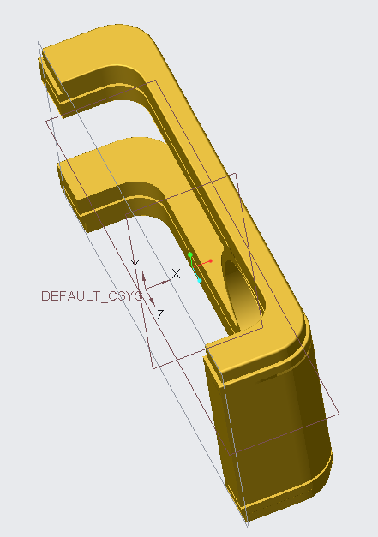

1. 密码锁外壳：包裹与加固内部密码锁结构

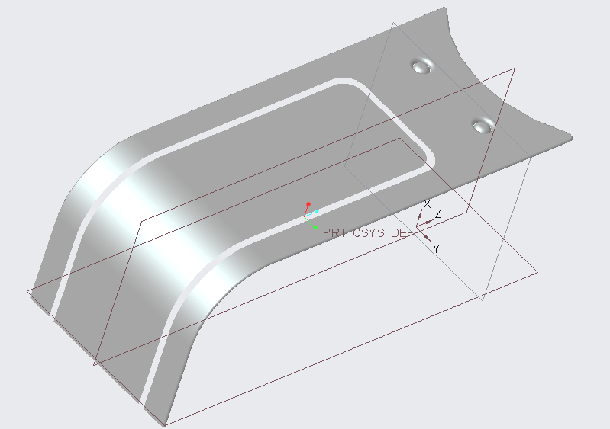

1. 指纹模块：实现指纹识别的模块，指纹模块里面主要是DSP芯片加上外面的CMOS芯片。DSP芯片用于进行主要的识别等高级操作，CMOS芯片主要是对指纹进行“照相”，生成指纹特征。

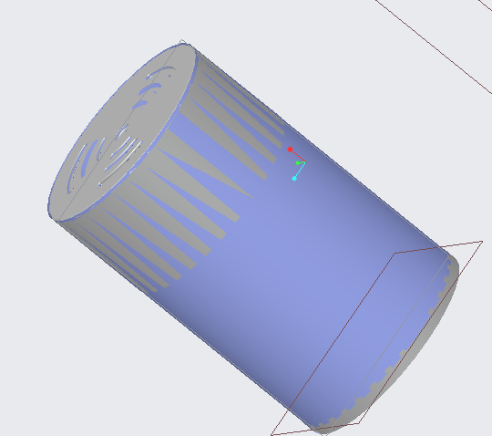

1. 装饰

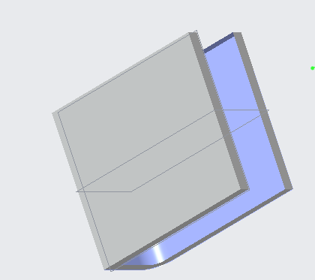

1. 锁周围圆环：用于加固与美观

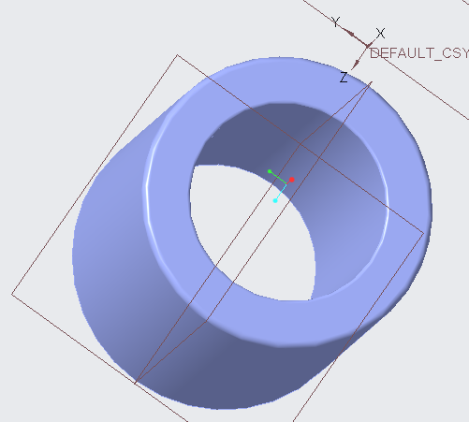

1. 门把手

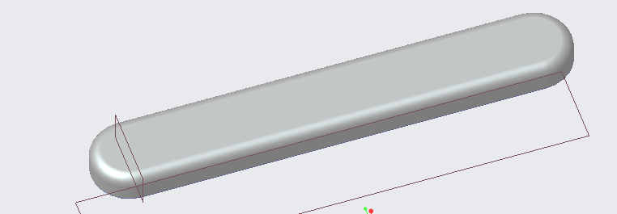

1. 门把手按键：在按键处按下后进行指纹识别

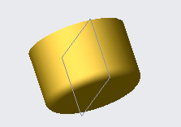

1. 把手与主体连接部分

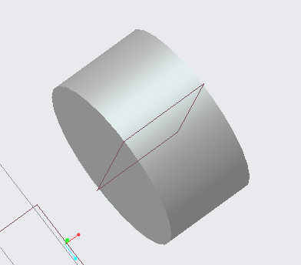

**三、功能及用途**

基于指纹识别的电子锁系统是针对以指纹图像采集、识别为核心而开发出的系统。系统会控制指纹模块搜索是否有手指放上，一旦感应到有手指，就立即采集指纹图像，并将采集到的图像转化成特征并存储下来。通过比对该特征和模版特征来控制是否开锁。

该系统利用的原理是每个人的指纹不同，且个人的指纹终生不变，由此为用户提供加密手段。使用时只需用户将手指放在指纹传感器的采集窗口上，即可完成采集任务，操作十分方便快捷。系统另外还有指纹模版的存入功能，用户可以随意存入或者删除指纹模块中的模版，只要指纹模块中有该用户的指纹模版，该用户就可以通过指纹开锁。

该系统的主要功能有以下几个方面：

1．录入指纹：系统预先要有录入指纹的功能，即将个人的指纹通过指纹采集器采集用户指纹的特征信息。

2．合成指纹模板并存储：通过光电转换后，将指纹特征值和对应的 ID 号存储到存储器中。机器只要有上传指纹的命令，模块可以立即将数据传送到指定位置。

3．搜索指纹库比对指纹：当有指纹录入时，机器发出指令搜索指纹库比对指纹，若匹配则开门。

4. 提供密码解锁方式：为防止特殊情况的发生，用户也可以通过输入密码进行开门。

**四、市场**

通过前言中的简单分析我们可以看出，在具有安全性高、成本逐步降低和市场逐步扩大时，指纹锁的销售前景是十分广阔的，但目前普及度不高的原因主要在于人们对于其特点了解不足，而在价格逐渐降低的未来中，其需求量将会逐步增大。

　 下面将通过智能指纹锁几个特点的介绍来说明为什么指纹锁可以在未来的防盗安全市场种占据一席之地：

1. 安全性: 智能指纹锁比机械锁更加安全可靠，从技术方面来看，前者是“识人”，后者是“识物”，其安全性比较一目了然。
2. 便捷性：无需使用钥匙、大多数情况下也无需使用密码解锁，真正实现伸手即开门的快捷，从而也避免了很多麻烦的发生。
3. 电池供电时间长：电池通常选用5号电池，正常待机在半年左右。这点其实很重要，对于待机时间短耗电大的智能门锁，这份智能将大大减少其便捷性。而随着技术的发展，此指纹锁的电池容量应能保证指纹防盗锁连接正常启、闭操作3000次而不出现警告指示。

指纹锁市场的广阔，不仅仅在于其特点的优势，更在于其适用人群的普遍性：

　1、经常忘记带钥匙的人群

　2、经常大包小包采购，双手难以解放的人群

　3、经常有父母或客人来串门的

　4、需要享受智能家居便利和安全的

　5、经常要关注小孩进出的

　6、对外出租的房屋，避免经常换锁

而智能门锁的安装，更适用于防盗门，而在当今社会大部分家庭都已使用易于安装防盗措施的防盗门。随着新一代的智能家居的来临，智能指纹锁也可以加入这个智能的网络、由点到面的实现更多系统上的功能与便捷，如使用app进行开锁、随时随地开锁和实时监控等等一系列功能。而这些功能的实现，一定是基于门锁的智能化，从而可以为其添加更多新功能、加入智能云家居的未来之中。